**1.)**

Yurdumuzu düşmanlardan kim kurtarmıştır çocuklar?

**1.SINIF – HAYAT BİLGİSİ DEĞERLENDİRMESİ – 2**

A. Mustafa Kemal Atatürk B. Recep Tayyip Erdoğan C. Abdullah Gül

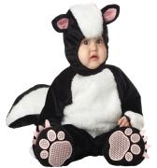 **2.)**

Evde kimin dediği olur çocuklar?

A. babanın B. annenin C. kararlar ortak alınır.

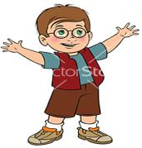 **3.)**

Sadece anne baba ve çocuklar -dan oluşan aileye ne denir?

A. Çekirdek Aile B. Geniş Aile C. Büyük Aile

 **4.)**

Aile ile ilgili aşağıdakilerden hangisi yanlıştır?

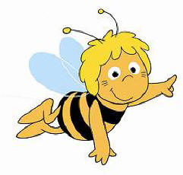A. Ailede dayanışma vardır. B. Ailede herkes birbirine yardım eder. C. Ailede hep babanın dediği olur.

Aşağıdakilerden hangisi aile ile beraber yaşamaz?

**5.)**

A. anne B. baba C. çocuk

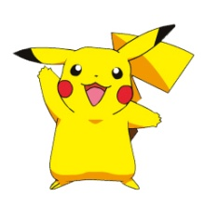**6.)**

Arkadaşımızdan kalem alırken ne yapmalıyız?

A. habersiz almalıyız B. izin almalıyız C. zorla almalıyız

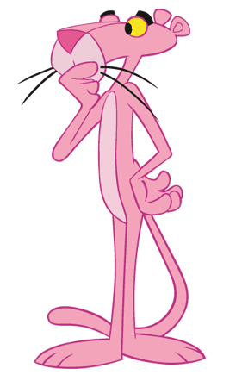

Kişisel eşyalarımı nasıl kullanmalıyız?

**7.)**

A. düzenli B. kirli C. dağınık

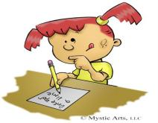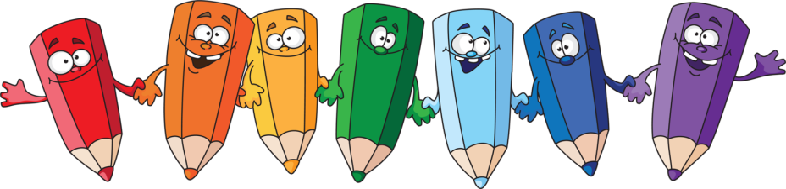 **8.)**

Aşağıdakilerden hangisi bir kişisel eşyadır?

C:\Users\eymen\AppData\Local\Microsoft\Windows\Temporary Internet Files\Content.IE5\E120YBQ7\MC900334892[1].wmf

C:\Users\eymen\AppData\Local\Microsoft\Windows\Temporary Internet Files\Content.IE5\E120YBQ7\MC900252313[1].wmf A. B. C.

 **9.)**

Aşağıdakilerden hangisi fiziksel bir özelliktir?

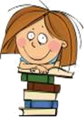 A. ayakkabımızın rengi B. göz rengimiz C. okul formamız

Hangisi bebekken kullandığımız bir eşyadır?

**10.)**

A. oyuncak bebek B. emzik C. oyuncak araba